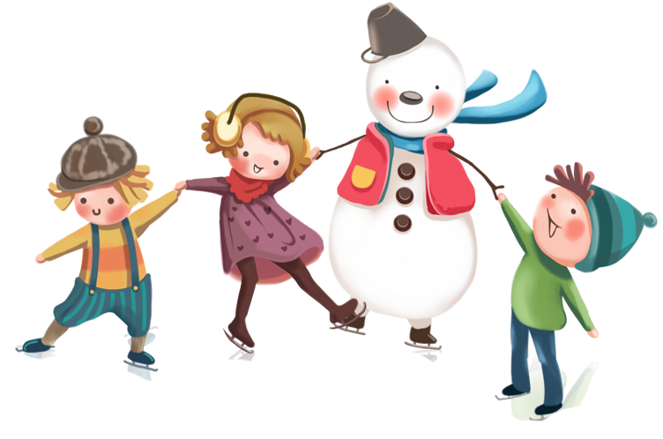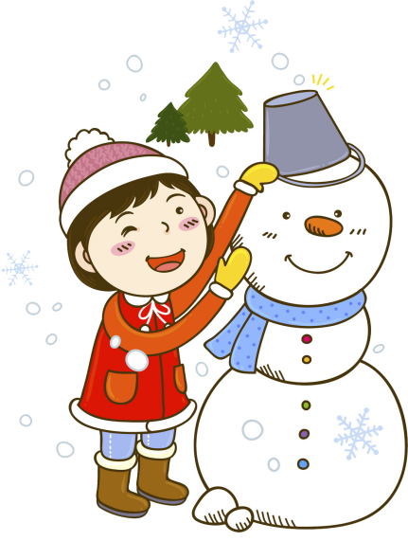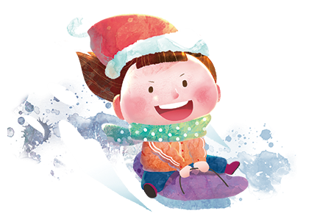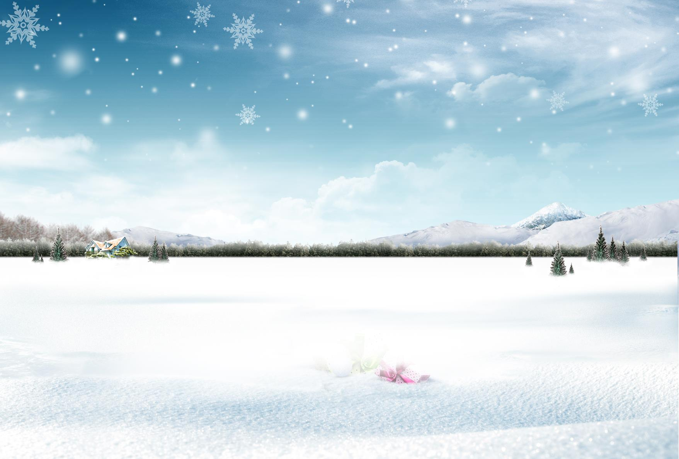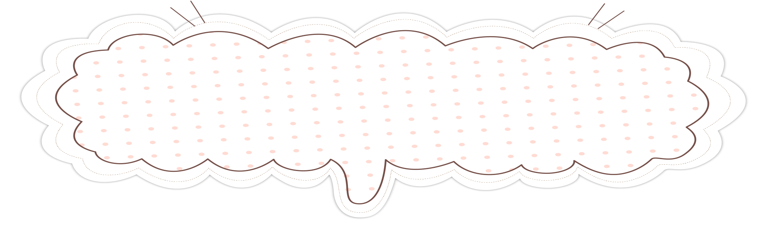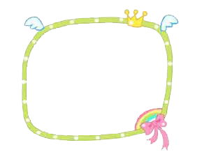

**[冬至](https://baike.baidu.com/item/%E5%86%AC%E8%87%B3/9381" \t "_blank)小知识**

在我国古代对冬至很重视，冬至十天阳历年（元旦）。

冬至被当作一个较大节日，曾有“冬至大如年”的说法，而且

有庆贺冬至的习俗。《汉书》中说：“冬至阳气起，君道长，故贺。”人们认为：过了冬至，白昼一天比一天长，阳气回升，是一个节气循环的开始，也是一个吉日，应该庆贺。《晋书》上记载有“魏晋冬至日受万国及百僚称贺……其仪亚于正旦。”说明古代对冬至日的重

视。 在中国传统的阴阳五行理论中，冬至是阴阳转化的关键

节气。 在十二辟卦为地雷复卦，称为冬至一阳生。易曰：

先王以至日闭关，商旅不行。

冬至小报

[**冬至**](https://baike.baidu.com/item/%E5%86%AC%E8%87%B3/9381)**习俗**

各地在冬至时有不同的风俗，中国北方多数地方有冬至吃[饺子](https://baike.baidu.com/item/%E9%A5%BA%E5%AD%90/28977)的习俗。冬至经过数千年发展，形成了独特的节令食文化。吃饺子成为多数中国人冬至的风俗。当然也有例外如在山东省滕州市流行冬至当天喝羊肉汤的习俗，寓意驱除寒冷之意。

古人喜贺冬至，今人虽多不以为节，但冬节再怎么说也是“年时八节”之一，吃货们还是不会放过这有着各种冬至特色美食的节日的：如北方水饺、潮汕汤圆、东南麻糍、台州擂圆、合肥南瓜饼、宁波番薯汤果、滕州羊肉汤、江南米饭、苏州酿酒等。

[冬至](https://baike.baidu.com/item/%E5%86%AC%E8%87%B3/9381)（Winter Solstice）又名‘一阳生’，是[中国](https://baike.baidu.com/item/%E4%B8%AD%E5%9B%BD/1122445)[农历](https://baike.baidu.com/item/%E5%86%9C%E5%8E%86/67925)中一个重要的[节气](https://baike.baidu.com/item/%E8%8A%82%E6%B0%94)]  ，也是中华民族的一个传统节日，冬至俗称“数九、冬节”、“长至节”、“[亚岁](https://baike.baidu.com/item/%E4%BA%9A%E5%B2%81)”等，早在二千五百多年前的[春秋时代](https://baike.baidu.com/item/%E6%98%A5%E7%A7%8B%E6%97%B6%E4%BB%A3)，[中国](https://baike.baidu.com/item/%E4%B8%AD%E5%9B%BD/1122445)就已经用[土圭](https://baike.baidu.com/item/%E5%9C%9F%E5%9C%AD)观测太阳，测定出了冬至，它是二十四节气中最早制订出的一个，时间在每年的[公历](https://baike.baidu.com/item/%E5%85%AC%E5%8E%86)12月21~23日。

[**冬至**](https://baike.baidu.com/item/%E5%86%AC%E8%87%B3/9381)